LES LÉGUMES (1)
épinards aïl artichaut asperges aubergine céleri carottes concombres courgettes chou chou-fleur choux de Bruxelles haricots blancs haricots verts laitue lentilles oignons petits pois poireaux pois chiches poivrons pommes de terre radis tomates
Haut du formulaire
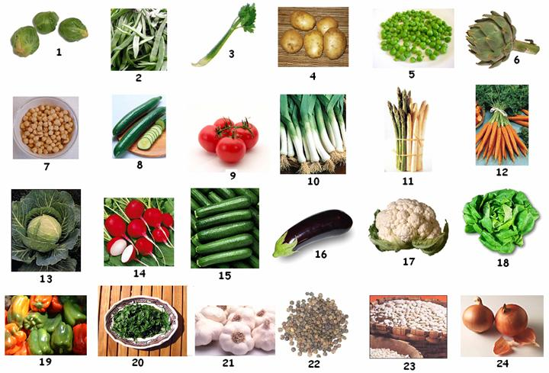
1) des  2) des  3) du  4) des  5) des  6) un | 7) des  8) des  9) des  10) des  11) des  12) des | 13) un  14) des  15) des  16) une  17) un  18) une | 19) des  20) des  21) de l'  22) des  23) des  24) des

